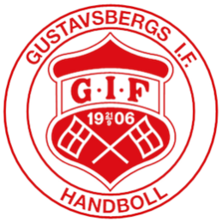

ALLMÄN INFORMATION Café Ekvallen

**Välkommen till cafeterian!**

Försäljningsintäkten från våra cafeterior går till både lagkassa och förening och är en väldigt viktig inkomstkälla för oss.   
Vi hoppas allt ska gå bra och att ni med glädje tar er an uppgiften att slå nya försäljningsrekord! Allt ni behöver veta om ert pass i cafeterian finns att läsa i det här dokumentet. En del ändringar är genomförda, så även om ni stått här tidigare ber vi er att läsa igenom instruktionerna. Om något känns oklart, vänd er till respektive lags cafeteriaansvarige eller ställ din fråga direkt i whatsapp genom länken på sista sidan. Lycka till med försäljningen!

* **TVÄTTA HÄNDERNA** löpande mellan varje moment!
* ALL mathantering skall utföras med engångshandskar!
* Stå upp! Inga stolar får användas bakom cafédiskarna.
* All försäljning måste registreras i kassasystemet, **även** sådan som sker via swish. Se kassainstruktionen nedan!
* Fronta (flytta fram) och fyll på kylarna bakifrån.
* Kolla datum och färskhet på varor i kylarna. Varor i frysen går att använda ändå.
* Förrådet på Ekvallen hittar ni till vänster om omklädningsrum 9.
* Ta en titt på prislistan för att få en överblick över sortimentet
* Glutenfritt toastbröd och korvbröd finns i frysen. Ta endast fram och micras vid önskemål från kund.
* Kom ihåg, all mathantering (toast, korv etc) ska utföras med engångshandskar!

Stort lycka till och ha kul! Hejja Gurra!!

ÖPPNING

* **Öppna jalusiet** med hjälp av knapparna på insidan till höger om dörren.
* Om isen är spolad - öppna luckan ut mot den och skylta luckan med produkter och priser.
* Ställ ut skylten/**gatuprataren** utanför entrédörren så att det lockar in fler kunder.
* Sätt på **kaffe**. Kaffe och filter finns ovanför kaffebryggaren. En påse per kanna. Koka tevatten.
* Fyll i kaffe i termosen och ställ ut den utanför cafeterian tillsammans med te, mjölk *(kylplatta finns i frysen)*, muggar, servetter. Och, senap & ketchup!
* **Snygga till** bord och stolar så det ser fint ut. Torka av och håll snyggt löpande under dagen!
* Fyll ungefär halva **korvtråget** med vatten och tillsätt 1-2 msk salt, 5 pepparkorn och 2 lagerblad. Se till så att det är vatten täckt en bit över värmeslingorna i botten på vattenbadet. Sätt värmen på 65-79 grader. Sänk ner korvtråget men vänta med att lägga i korv till ca 10:30. Korven får max ligga 3h så notera tiden och informera vidare. Kolla temperaturen ibland med termometer som ligger i en av kökslådorna.
* **Förbered** toast, ca 10 st åt gången och lägg i brödpåsen. Använd handskar! 2 ost- & 1 skinkskiva + smör på varje toast.
* Se till att det är **påfyllt** överallt och att det ser **inbjudande** ut.   
  Gå gärna runt disken och titta hur det ser ut för besökarna.
* Tar något slut så är det slut. Det enda som får köpas in om det tagit slut är mjölk till kaffet. Scanna i så fall QR-koden nedan för instruktioner om inköp och ersättning.
* Det finns mer att fylla på från förrådet mitt emot gymmet/kansliet. Nyckel hänger i blått band ovanför frysen.

KASSA

All försäljning måste slås in i kassan (det som ser ut som en kortterminal) oavsett hur det betalas   
(dvs både swish och kort). Detta för att bokföringen skall bli rätt och att lagersaldot uppdateras så beställningar av varor skall fungera korrekt.

# Öppna kassan (i början på dagen)

Kassasystemet står på laddning och det har inbyggt batteri så du kan koppla loss från laddningen. För att starta systemet tryck på powerknappen på övre högra sidan om inte skärmen tänds när du lossar den från laddningen. Svep sen uppåt på skärmen och tryck sen på vita knappen “zettle”. Nu är ni inne i kassaläget 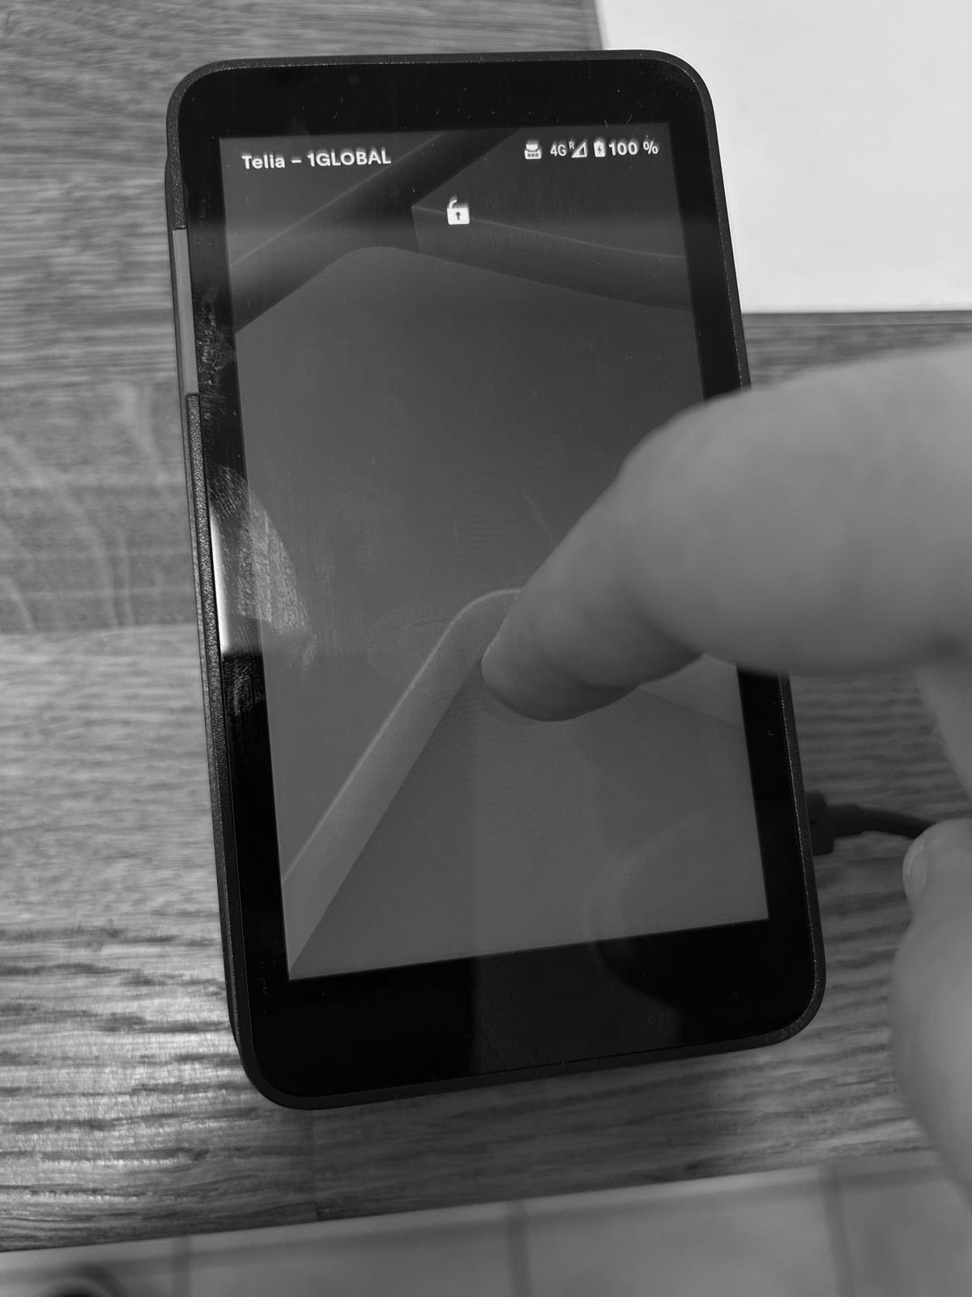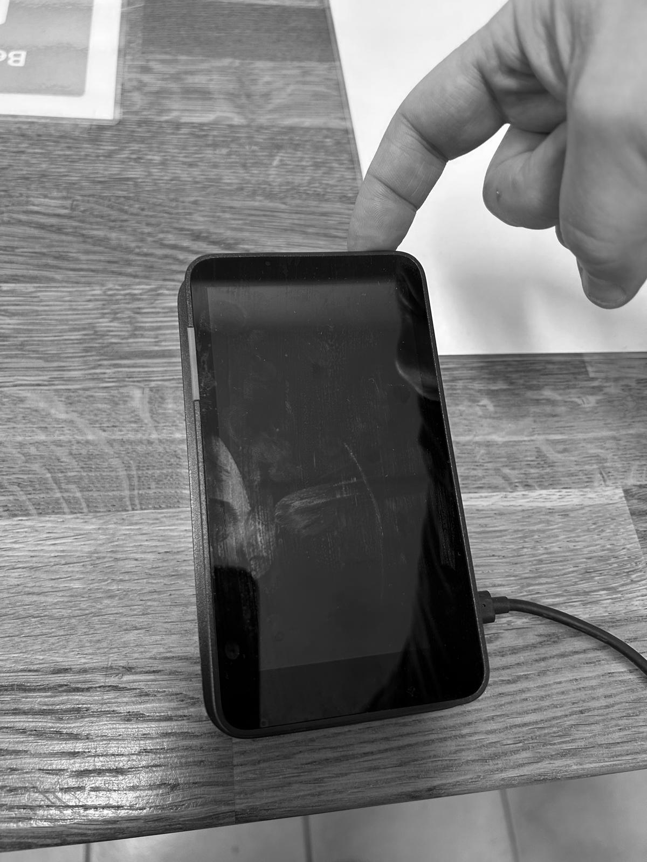

# Sälja något till kund

Oavsett hur de betalar (med swish eller kort) så skall du följa detta.

* Väck terminalen om den sover genom att klicka på  
   powerknappen uppe på högra ovansidan.
* Välj den vara eller kategori som de ska köpa och lägg i  
   varukorgen på kassan genom att klicka på respektive   
  produkt. Tänk på att exempelvis vara noga med att   
  välja rätt smak eller färg.
* Samtliga produkter finns inlagda som artiklar och ska  
   väljas i kassan. I enstaka fall (tex tillfällig försäljning av kampanjprodukt) kanske varan saknas. Klicka då på   
  menyraden högst upp och skifta mellan “produkt” och ”belopp”
* Lägg till artikel efter artikel tills kunden är nöjd och svarat “nej tack” på din fråga om det önskas något annat.
* Klicka nu på varukorgssymbolen uppe i högra hörnet
* Du väljer om de betalar med kort eller swish.
  + Kortbetalning: Kunden blippar sitt kort på displayen
  + Swishbetalning: Verifera att du fått betalt (tryck på deras skärm) och klicka därefter att du fått betalt med Swish
* Fråga om kunden önskar kvitto! Klart!

# Stänga kassan (i slutet av dagen)

Gör ingenting låt bara kassan stå i sin laddning.

STÄNGNING

* Ta in skylten/gatuprataren och ställ inne i cafeterian.
* Töm och diska ur korvtråget. Stäng kioskluckan.
* Ta in kaffetermos, muggar mm och töm och diska ur.   
  Torka av och lägg sedan den torra kylplattan i frysen.
* Diska smörknivar mm.
* Se till att allt är **tätt** förslutet så inget torkar och blir förstört. Om lördag, skriv info eller meddela team söndag om status och vad som finns färdigt. I slutet av helg, lägg överblivet bröd och sådant som är öppnat förutom osten i frysen. MÄRK UPP! Finns fryspåsar och lådor
* Färskvaror mm som slängs vid stängning: Rapportera svinnsaldot i whatsappgruppen på länken nedan så cafeansvariga kan uppdatera lagersaldona.
* Torka av alla bänkar, arbetsytor mm. se till att allt är diskat. Lämna cafeterian i det skick som du själv vill mötas av när du kommer dit.
* Släng soporna ute i de blå containrarna.
* Panta panten på ÅVC på Ekobacken och välj att pengarna ska gå till Gustavsbergs Handboll - det går att välja i pantmaskinen. Detta kan göras efter hela helgen så stäm av med cafeteriaansvarig i laget vem som gör det efter hela helgen.
* Dra ner jalusiet och stäng dörren. Kolla en extra gång att allt är inne och dörren är låst.



Vid frågor, kontakta lagets cafeteriaansvarig,   
eller i akuta fall skanna QR-koden och ställ   
frågan i den för ändamålet avsedda   
whatsappgruppen

Lycka till!!!